Ime i prezime:
Razred:
Vježba 7. Otkrij što znakovna datoteka krije u sebi?
01011010 01000001 01000111 01010010 01000101 01000010
Uputa:
U programu Blok za pisanje – držanjem pritisnute tipke Alt uz upisivanje dekadskog koda iz stupca DEKADSKI KOD (npr. za prvi znak Alt + 90) otkrijte znakove koji se kriju iza dekadskih i binarnih kodova, te ih upišite, u tablicu pri dnu ove stranice, u stupac ZNAK.
U istoj tablici, u stupcu KRAĆI ZAPIS, za svaki redak tablice upiši kraći zapis nakon preračunavanja binarnog zapisa (četvorki bitova) u dekadski broj koristeći simbole (tablica ispod).
Primjer preračunavanja binarnog zapisa iz prvog retka tablice 01011010 u kraći zapis 5A.
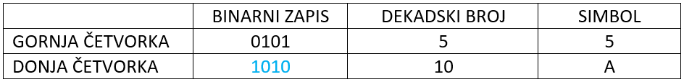

ZNAK | DEKADSKI KOD | BINARNI ZAPIS | KRAĆI ZAPIS
 | 90 | 01011010
 | 65 | 01000001
 | 71 | 01000111
 | 82 | 01010010
 | 69 | 01000101
 | 66 | 01000010

